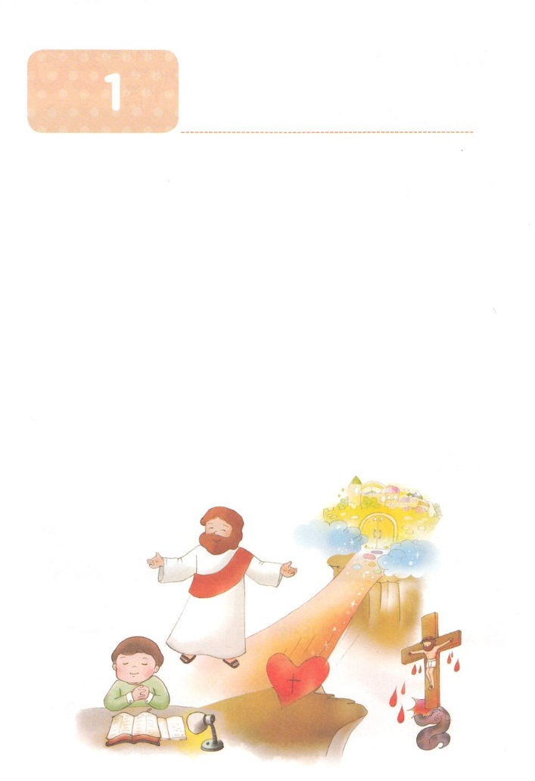

こどもが　しるべき　でんどうしゃのせいかつ　６２

**か**

キリスト

**使1:1**　テオピロよ。はので、イエスがないめ、えめられたすべてのことについてき、

1.キリストのをらなかったたちがいます

1）キリストのをりませんでした

2）キリストのをりませんでした

3）キリストのをりませんでした

2.にされたキリストのはのとおりです

1）のしわざを打ちこわした王です（Iヨハ3:8）

2）をったです（マコ10:45）

3）にうをかれたです（ヨハ14:6）

3.にされたキリストのとはのとおりです

1）3:15、エジプト3:18、イザヤ7:14

2）マタイの16:13～20

3）マタイの28:16～20

4）のき1:1～8

5）のき2:1～47

4.がわうキリストのがあります

1）キリストのです

2）キリストはすべてです

3）キリストのです

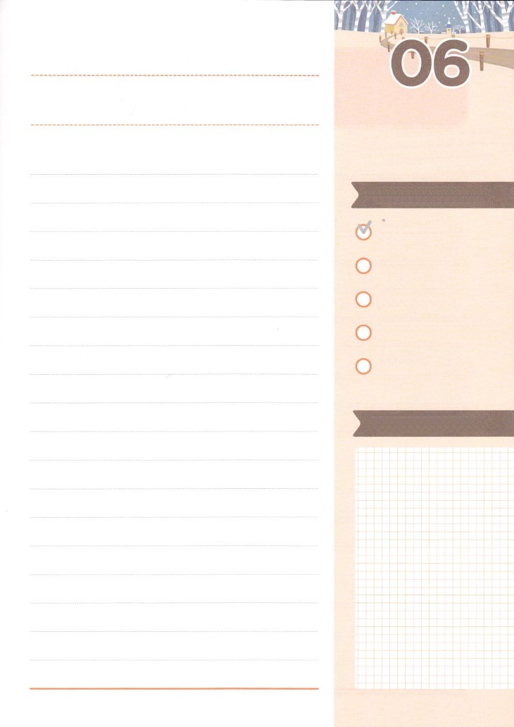

みことばのタイトル

（）

のをしてをささげ

みことばをのにする

ことまで、すべてがです

ののチェック

　＜どものりの＞

　をむ

るみことば

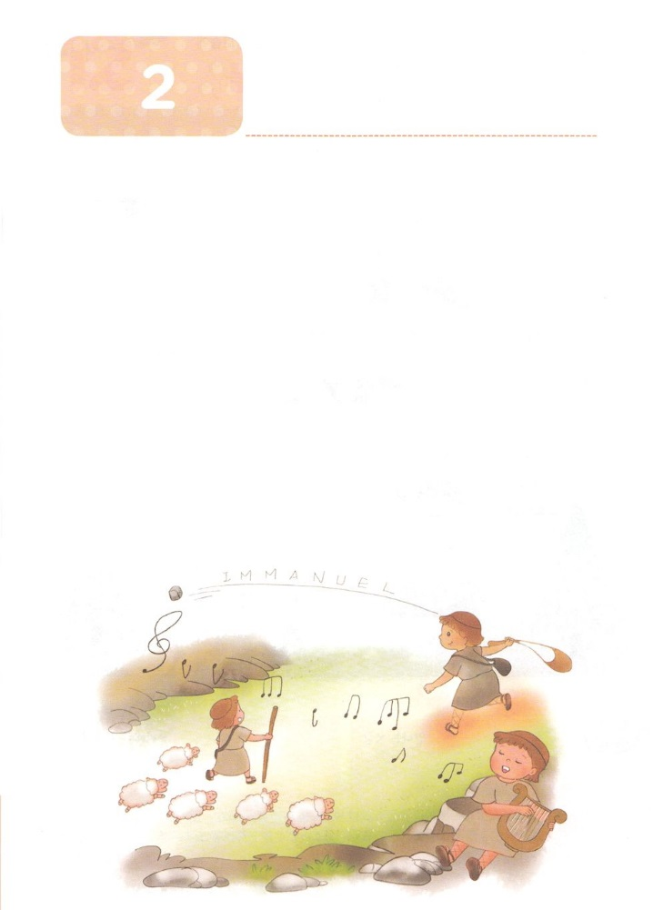

こどもが　しるべき　でんどうしゃのせいかつ　６２

**か**

の

**使1:3**　 イエスはしみをけた、の、らにわれて、ののことをり、くのかなをもって、ごがきていることをたちにされた。

1.の７のRemnantがたのはでしょうか

1）39:1～6、40:1～23、41:38、45:5

2）エジプト3:1～18

3）サムエル3:1～19

4）サムエル16:1～13、16:23、17:1～47

5）6:8～24

6）ダニエル3:8～24、6:10～22、エステル4:1～16

7）のき9:15、テモテへの4:1～5

2.キリストにあってされたのはでしょうか

1）マタイの10:7

2）のき1:3

3）ヨハネの14:1～6

3.がしげるのはでしょうか

1）ヨハネの16:11～14

2）のき1:3～8（ユダヤ、ローマ、をぐ）

3）ピリピへの3:20



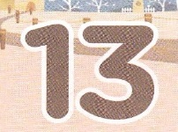

みことばのタイトル

（）

のをしてをささげ

みことばをのにする

ことまで、すべてがです

ののチェック

　＜どものりの＞

　をむ

るみことば

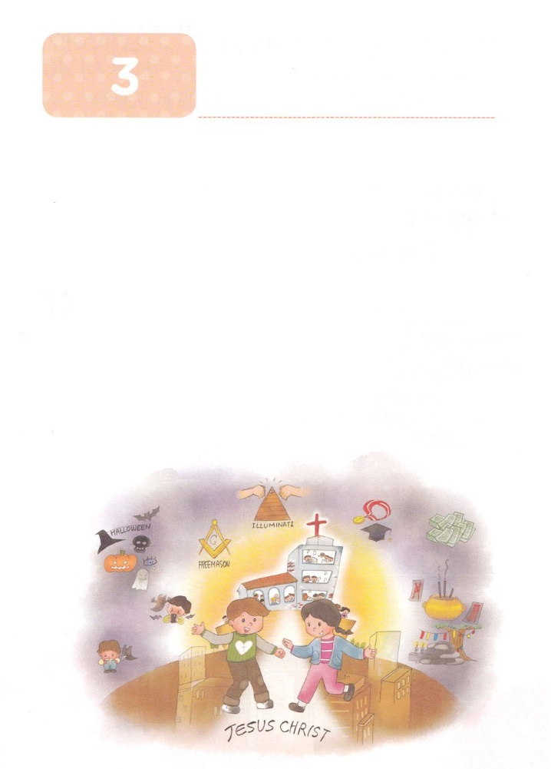

こどもが　しるべき　でんどうしゃのせいかつ　６２

**か**

ただ

**使1:8**しかし、があなたがたのにまれるとき、あなたがたはをけます。そして、エルサレム、ユダヤとサマリヤの、およびのてにまで、わたしのとなります。

1.サタンサミットがをしています

1）12の（創3、6、11章、使13、16、19章、６つ）をりました

2）３（ニューエイジ、フリーメイソン、ユダヤ）をてました

3）をしました

4）をしてもきます

5）をしてをします

2.サミットがつべきがあります

1）ただのです（使1:8）

2）でをつけます（使2:1～47）

3）でをわうです（使3:1～12）

4）をげるきたえです（使6:1～7）

3.サミットのえがあります

1）サミット（）です

2）サミット（）です

3）のサミット（使27:24）です



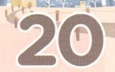

みことばのタイトル

　（）

のをしてをささげ

みことばをのにする

ことまで、すべてがです

ののチェック

　＜どものりの＞

　をむ

るみことば

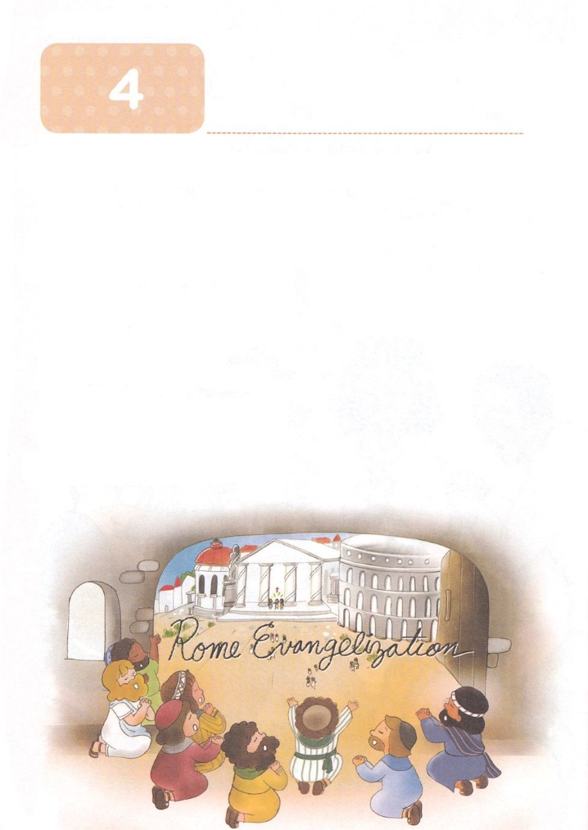

こどもが　しるべき　でんどうしゃのせいかつ　６２

**か**

**使1:14**　このたちは、たちやイエスのマリヤ、およびイエスのたちとともに、みなをわせ、りにしていた。

1.をあらかじめたがいます

1）の７のRemnant （ヨセフ、モーセ、サムエル、ダビデ、エリシャ、イザヤ、パウロ）です

2）サミット、サミット、サミットです

3）をたにはがえます

2.をたがっているがあります

1）キリスト（使1:1）です

2）の（使1:3）です

3）ただ、、（使1:8）です

3.をたがまりました（使1:14）

1）えをたでした

2）イスラエルのいをたでした

3）ローマをたでした



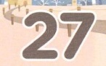

みことばのタイトル

（）

のをしてをささげ

みことばをのにする

ことまで、すべてがです

ののチェック

　＜どものりの＞

　をむ

るみことば